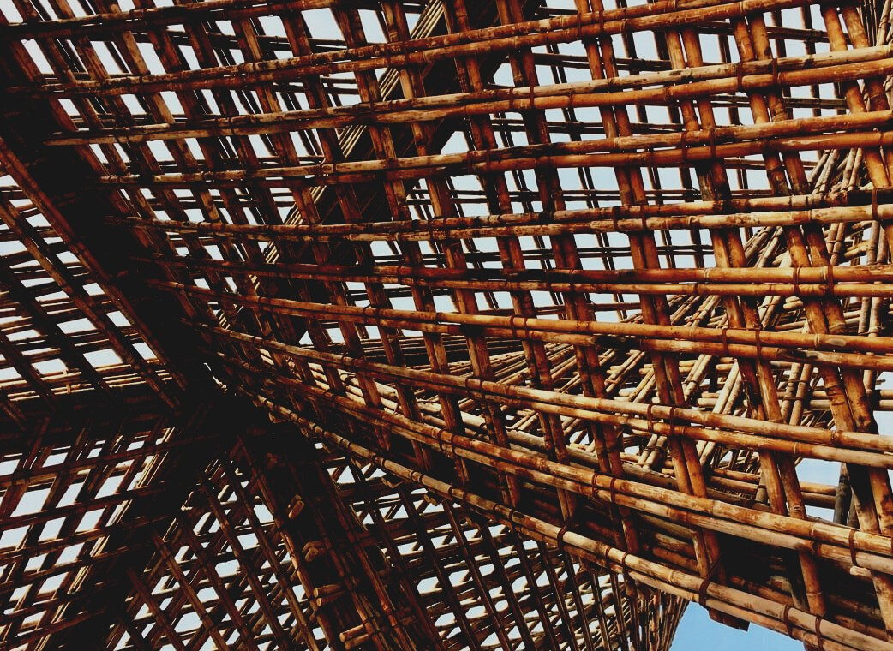

LUENTOMATERIAALI

Opintoyksikkö 2
LUENTO 5: LIITTIMIEN JA LIIMOJEN KÄYTTÖ
UPWOOD
Rakennustyöntekijöiden ammattitaidon lisääminen energiatehokkaan puurakentamisen menetelmissä

UPWOOD-PUU
Rakennustyöläisten ammattitaito energiatehokkaiden rakennusten puurakentamisenmenetelmissä

UPWOOD
Rakennustyöläisten ammattitaito energiatehokkaiden rakennusten puurakentamisenmenetelmissä

UPWOOD-PUU
Rakennustyöläisten ammattitaito energiatehokkaiden rakennusten puurakentamisenmenetelmissä

UPWOOD
Rakennustyöläisten ammattitaito energiatehokkaiden rakennusten puurakentamisenmenetelmissä

UPWOOD-PUU
Rakennustyöläisten ammattitaito energiatehokkaiden rakennusten puurakentamisenmenetelmissä

UPWOOD
Rakennustyöläisten ammattitaito energiatehokkaiden rakennusten puurakentamisenmenetelmissä

UPWOOD-PUU
Rakennustyöläisten ammattitaito energiatehokkaiden rakennusten puurakentamisenmenetelmissä

Sisällys
1. Lähtökohta 2
2. Puuliitokset 3
3. Kiinnikkeet 4
4. Ruuvit, pultit ja naulat 5
5. Liimat 6
5.1 Liima-aineet 7
5.2 Liimasauma 7
6. Muut kiinnikkeet 8
7. Lähteet 10

Lähtökohta
Rakennuksissa käytettävät liitokset jaetaan liimaliitoksiin ja mekaanisiin liitoksiin. Vanhojen rakennusten liitokset ovat yleensä kosketusliitoksia, joissa puristusvoima siirretään puupinnasta toiseen kosketuksen kautta, ja kiinnittimen tehtävä on pitää liitettävät kappaleet paikoillaan. Kevyissä puisissa rakenteissa yleisin liitostapa on naula- tai ruuviliitos. Raskaissa rakenteissa liittiminä käytetään mm. metallisia muotokiinnikkeitä ja palkkikenkiä.
Kahden puukappaleen väliset liitostekniikat valikoituvat aina vaatimusten, käytettävän puun ominaisuuksien ja liitoksien ominaisuuksien mukaan. Huomiota kiinnitetään mm. vahvuuteen, joustavuuteen, sitkeyteen ja ulkonäköön. Käyttötarve ja liitoksiin kohdistuva rasitustapa ja -määrä ovat keskeisiä kriteerejä valinnassa.
Tarve yksinkertaistaa liitoksia (taloudellisista syistä) ovat tuoneet käyttöön helposti tehtävät, mutta toimivat ratkaisut. Uusi tietokoneohjattu CNC- ja robottiteknologia on mahdollistanut monimutkaisempien puu- ja kiinnikeliitosten valmistuksen.

Puuliitokset
Puskuliitos  Kappaleen pääty liitetään suoraan vastakappaleen pintaan ja kiinnitetään naulaamalla ja mahdollisella naulauslevyllä. Tämä on alkeellisin ja heikoin liitos | 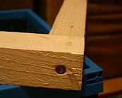
Poratappiliitos  Puskuliitos, joka on vahvistettu poratapein. Poratappiliitos on nopea valmistaa ja sopii myös massiivipuuta hauraammille puulevytuotteille. | 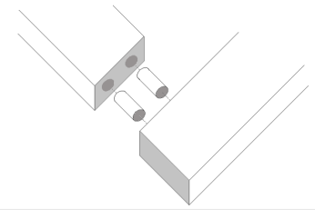
Jiiriliitos  Puskuliitos, jossa liitospinnat ovat 45 asteen kulmassa. Sidoksena voidaan käyttää mm. poratappeja. | 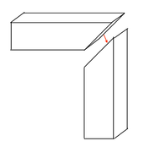
Sormi- eli kampaliitos  Suuri liimapinta-ala antaa kestävyyttä. | 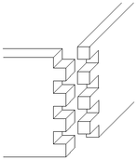
Sinkka-, loma- eli lohenpyrstöliitos  Sormiliitoksen parannettu, itselukittuva muoto. Kappaleen päähän tehdyt tapit kiinnittyvät vastakappaleen päähän tehtyihin viistoihin loviin. | 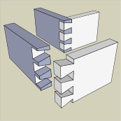
Uurreliitos  Melko heikko liitos, mutta käyttökelpoinen esimerkiksi hyllystöissä. | 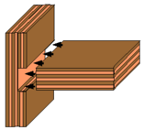
Lovi- ja tappiliitos  Kappaleen tappi sopii vastakappaleen loveen. Lujin tapa kohtisuorien kappaleiden liittämiseen, tarjoaa paljon liimapintaa. | 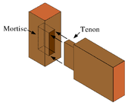
Haka- eli lapaliitos  Hakaliitosta ja sen muunnelmia (urahakaliitos, kulmahakaliitos, vinohakaliitos, pyrstöhakaliitos ja nurkkahakaliitos) käytetään etenkin erilaisissa kehys- ja hirsirakenteissa | 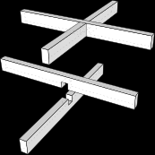

Kiinnikkeet
Kiinnikkeiden (pultit, mutterit ja ruuvit) on täytettävä kaikki sovellettavat mekaaniset ja fysikaaliset ominaisuudet ympäristön lämpötilassa riippumatta siitä, mitkä testit tehtiin tuotannon tai lopputarkastuksen aikana. Kiinnikkeisiin sovelletaan ISO 68-1-, ISO 261-, ISO 262-, ISO 965-1, ISO 965-2- ja ISO 965-4-standardeja. Standardeja ei sovelleta kierteisiin kiinnittimiin, joita ei ole kiristetty. Lisäksi standardissa määritetään vaatimukset ominaisuuksille, kuten hitsattavuus, korroosion tai leikkausjännityksen kestävyys, vääntömomentti ja kiinnitysvoima sekä väsymiskestävyys.

Ruuvit, pultit ja naulat
Karmi-, kaluste- ja koolausruuvit
Kateruuvit | 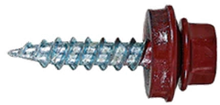
Kipsilevy- ja hobauruuvit
Litteäkupu-, levy- ja porakärkiruuvit | 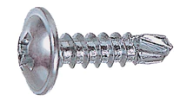
Messinkiruuvit
Nauharuuvit | 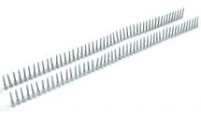
Ruostumattomat yleisruuvit
Terassiruuvit
Yleisruuvit
Naulat
Pultit

Liimat
Puusta tehdään harvoin esinettä, joka olisi yhtä puukappaletta, koska puukappale elää kosteuden mukaan ja se ei ole kaikkiin suuntiin yhtä luja, siksi puuesineet kootaan aina useista kappaleista liitoksilla. Liimaliitoksiin vaikuttaa liimojen laatu, liimattavat pinnat ja liima pinta-ala. Liitos on sitä lujempi, mitä enemmän liimapinta-alaa siinä on. Nykyisin liimat vastaavat puun lujuutta, joten liitokset voidaan tehdä yksinkertaisemmiksi kuin ennen. (MT, 216)
Wood welding eli puun hitsaus on liimausta korvaava menetelmä. Siinä kahta puukappaletta hangataan hetken aikaa hyvin voimakkaasti yhteen, jolloin ne kuumenevat kitkan ansiosta. Seurauksena selluloosakuitujen päät aukenevat ja pystyvät kiinnittymään vastakappaleen vastaavanlaisiin selluloosakuituihin. Lehtipuilla muodostuu sidos, joka vastaa vahvuudeltaan liimausta, mutta sidos ei kuitenkaan kestä kosteutta. Havupuilla tällainen liitos on heikohko. Joissain hyvin kevyissä lumilaidoissa käytetään hitsatusta puusta tehtyä sydäntä eli sisintä kerrosta. (MP, 111)
Liiman valinnassa on huomioitava olosuhteet, joihin valmis liimasauma joutuu.
Karkeasti liimat voidaan jakaa kolmeen ryhmään kestävyyden mukaan:
- Säänkestävät liimat; liimojen on oltava kaikissa olosuhteissa puuainesta kestävämpää. Sauman on kestettävä sääolosuhteita, keittämistä ja mikro-organismeja. Nämä vaatimukset täyttää fenoli- ja resorsinoliliimat sekä niiden seokset.
- Kosteuden kestävät liimat; liimat soveltuvat sisäkäyttöön, jossa suhteellinen kosteus saattaa olla varsin korkea. Tähän ryhmään kuuluu melamiiniliimat, sekä jotkut urealiimat ja PVAc- liimat.
- Sisäkäyttöön soveltuvat liimat; liimat eivät kestä vesiliotusta ja kestävät rajoitetun ajan kosteissa tiloissa. Eniten käytetyt puuliimat, urea- ja PVAc- liimat kuuluvat tähän ryhmään.

Liima-aineet
- Aminoliimat: Käytetään kun liimasaumalta edellytetään värittömyyttä (esim. Vaneeri).
- Urealiimat: Ovat eniten käytettyjä puuliimoja
- Melamiiniliimat: Käytetään ainoastaan pinnoitekalvoissa, lastulevyn valmistuksessa sekä puurakenneliimauksissa.
- Fenoliliimat tai fenoliformaldehydiliimat: Käytettään vaneri- ja liimapalkkiteollisuudessa suurtaajuusliimana.
- Resorsinoliimat: Soveltuvat vaativiin kohteisiin, kuten kantaviin rakenteisiin.
- Dispersioliimat: Ovat pakkasarkoja kestomuovien vesidispersioita.
- Polyuretaaniliimat: Luokitellaan 4 eri päätyyppiin, yleisempiä ovat kaksi- ja yksikomponentiset reaktioliimat, liuotinliimat ja vesidispersioliimat.
- Epoksiliimat: Käytettään puun ja metallin liimaamiseen ja puurakenteiden korjaamiseen. Liimaa myös öljyistä puuta kuten teakia.
- Kontaktiliimat: Soveltuvat lähes kaikille materiaaleille ja niillä saadaan joustava ja vedenkestävä liimasauma.
- Luonnonliima: Esim. maidosta valmistettujen liimojen käyttö puun liimauksessa on tunnettu jo tuhansia vuosia.

Liimasauma
Liimauksessa syntyy liimasauma liimattavien kappaleiden välille, minkä onnistuminen vaatii riittävää liiman tunkeutumista ja kiinnittymistä puuhun. Tätä ilmiötä kutsutaan adheesioksi. Koheesio puolestaan tarkoittaa liiman ja liimasauman sisäistä lujuutta.
Liimasauma on yhtä luja kuin liimattava aine kuten esimerkiksi puu. Liimasauman lujuuden ratkaisee yleensä liiman tartunta puuhun. Liimasaumassa vaikuttaa adheesion lisäksi mekaaninen tartunta, joka syntyy, kun liima tunkeutuu puun huokosiin ja kuivuessaan sitoutuu sinne.

Muut kiinnikkeet
Palkkikengät
Valitaan liitoksen vaatimuksen mukaan.
Hirsikiinnikkeet  Käytetään hirsi- ja puurakentamiseen. | 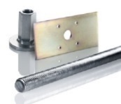
Jatkoslevyt  Käytetään jatkoksiin. | 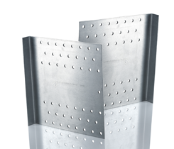
Kannatuslevyt  Käytetään palkkiliitoksiin. | 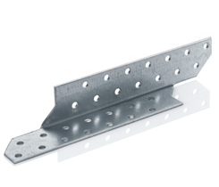
Kulmalevyt  Käytetään rakentamisen liitoksiin. | 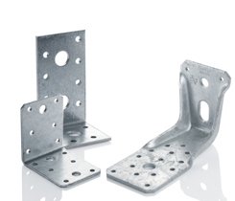
Kulmatuki  Käytetään rakentamisen palkkiliitoksiin. | 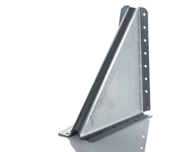
Lautakannake  Käytetään rakentamisen tukiliitoksiin. | 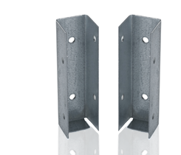
Naulauslevyt  Kaikkeen rakentamiseen, asennetaan CE-merkityillä ankkuriruuveilla tai ankkurinauloilla. | 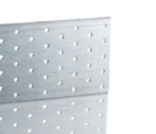
Pilarikengät  Käytetään pääasiassa kantaviin rakenteisiin. | 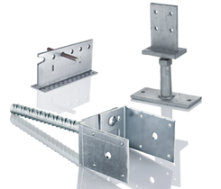
Ruuvipaalut  Soveltuu rakentamisen maanvaraiseen perustamiseen. | 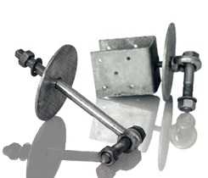
Reikänauha  Soveltuvat kaikenlaiseen rakentamiseen ja rakenteiden tukemiseen. | 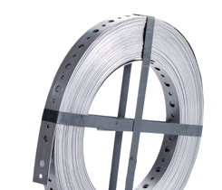
Teräsvaarnat  Käytetään piilokenkien kanssa. | 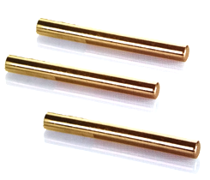
U-kenkä  Asennetaan suoraan puuhun tai betoniin. | 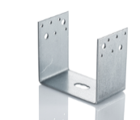
Yleislevy  Tuetaan risteäviä palkki/palkki liitoksia, asennetaan ristikkäin vastakkaisille puolille liitosta. | 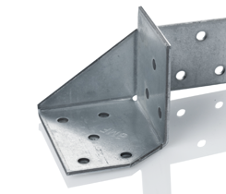
Bulldog-levy  Kahden puupinnan välillä puunsitojalevy. | 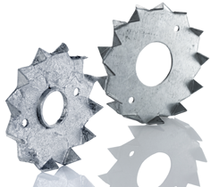
Haarukkalevy  Risteävien puuliitosten tekemiseen. | 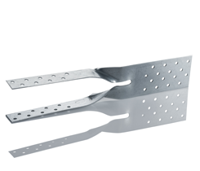
Betonitartunta  Soveltuu betoni/puuliitoksen tukemiseen, asennus betoniin ankkurilla/betoniruuvilla. | 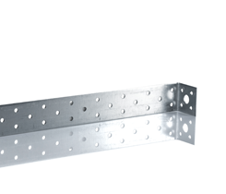

Lähteet
Ympäristöministeriön verkkosivut. [viitattu 15.11.2020]. Saatavilla: https://ym.fi/rakennustuotteet
MiTek Finland Oy website [viitattu 15.11.2020]. Saatavilla: https://www.mitek.fi/
Puuproffa website [viitattu 15.11.2020]. Saatavilla: https://puuproffa.fi/
Puuinfo website [viitattu 15.11.2020]. Saatavilla: https://puuinfo.fi/
SWM Wood verkkosivut [viitattu 15.11.2020]. Saatavilla: https://www.swm-wood.com/en/
Vuotilainen, M., Möttönen, J., Luostarinen, K., Haapala, A., Kiilunen, R., Etelä, R. & Laitinen, E. Metsästä tuotteeksi, Puualan perusteet. 2018. Juvenes Print – Suomen Yliopistopaino Oy.
RT 42-10643. Puuovet. 1997. Helsinki: Rakennustieto
SFS-EN ISO 898-1. Mechanical properties of fasteners made of carbon steel and alloy steel. Helsinki: Finnish Standard Association SFS ry
Saksa, J. & Kilpeläinen, H. Puun liimaus. 1989. Espoo: VTT Offsetpaino
Varis, R. Puulevyteollisuus. 2017. Porvoo: Bookwell Oy

